2020년 단체교섭 노사합의(2020.09.21)에 따라 상조회비 지원을 희망하는 경우 아래 사항을 참고하여 기한 내 신청하여 주시기 바랍니다.

○ 대상 : 신청일 재직중 & 지원일 기준 재직중 직원
- 청원경찰, 전문경력직, 무기계약직 포함
○ 신청기간 : 2021년 4월 26일 ~ 5월 10일 18시까지
- 신입사원/휴직 등 복귀자는 입사/복귀일로부터
12개월 이내 가입자 限
○ 신청방법 : ERP > HR > 개인업무 > 복지후생
> 신청 > 상조회비 지원
- 상조회사 가입확인서 등록(공지 후 가입한 건)
- 단, 선불형 상조서비스 가입에 한하며 후불형
상조서비스는 지원불가
○ 지원금액 : 재직기간 限 매월 15천원 10년간 지원
○ 지원방법
- 다온플랜 : 회사지원금을 다온플랜으로 일괄 납부
- 그 외 : 본인계좌(별도계좌)로 회사 지원금을
입금하면, 본인이 직접 납부
○ 지원중단 : 가입 후 중도 변경자(상조회사 변경,
가입해지 등) 및 퇴직자
- 중도해지 등 부당수혜 발견 시 지원금 회수됨

상조회비 지원 관련 신청안내
재직기간 限 매월 1만 5천원씩 10년간 지원
[제14 - 59호]
2021년 4월 8일(목)
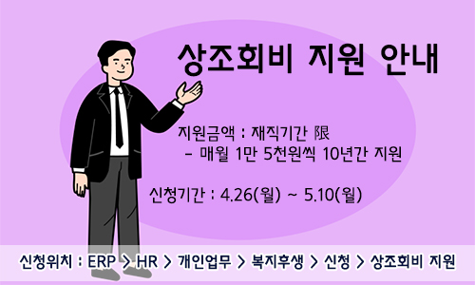
찾아가는 노동조합 이동정책실

노동조합은 4월 8일(목), 중앙상무집행위원들을 파견, 충주 및 용인지부에서 마케팅부 주니어 세대와 소통간담회 및 전략상권팀과 현장영업을 함께하고 신규 건물의 개통건 처리를 위해 CM팀과 건식주를 설치하는 등 노동조합 ‘이동정책실’ 활동을 시작했다.
이는 부서별 조합원 의견수렴을 통해 애로사항을 청취하고 조합간부가 조합원과 직접 현장활동을 수행함으로써 향후 현장의 개선사항과 노동조합 추진 사업방향을 명확히 설정하기 위함이다. 노동조합은 이를 위해 오늘부터 10개 지부를 대상으로 이동정책실 활동을 연중 5회 시행할 계획이다.
관련문의 : 다온플랜
☎ 1577 – 1555 > ARS 3
